
REPUBLIKA SLOVENIJA
SLUŽBA VLADE REPUBLIKE SLOVENIJE ZA RAZVOJ IN EVROPSKO KOHEZIJSKO POLITIKO



Priročnik za uporabo
informacijskega sistema organa upravljanja
e-MA – priprava zahtevkov za izplačilo v primerih, ko je na operaciji v vlogi upravičenca neposredni proračunski uporabnik

ZGODOVINA RAZLIČIC

Različica | Datum zadnje spremembe | Opombe
1.0 | 20.7. 2018 | Začetna verzija dokumenta

KAZALO VSEBINE

1. ureditev dostopa do funkcionalnosti NPU=U 6
2. predpogoji za uvoz listin iz mferac v e-MA 7
3. NPU=U (Vnos/urejanje ZzI za odredbe, ki še niso plačane) 8
3.1 Uvoz listin iz MFERAC v e-MA 8
3.1.1 Priprava plana ZzI - listina v celoti plačana iz proračunskih postavk EKP na eni operaciji 10
3.1.2 Priprava plana ZzI - listina v celoti plačana iz proračunskih postavk EKP na eni operaciji več prejemnikom (npr. podizvajalcem) 14
3.1.3 Priprava plana ZzI - listina v celoti plačana iz proračunskih postavk EKP na več operacijah 16
3.1.4 Priprava plana ZzI - listina delno plačana iz proračunskih postavk EKP in delno iz drugih proračunskih postavk 18
3.1.4 Priprava plana ZzI - listina plačana iz drugih proračunskih postavk 19
3.2 Urejanje ZZI 20

SEZNAM KRATIC

Kratica / Pojem | Razlaga
e-MA | Informacijski sistem organa upravljanja, aplikacija e-MA, ki je namenjen podpori izvajanja evropske kohezijske politike v obdobju 2014-2020.
MFERAC | Informacijski sistem na Ministrstvu za finance – enoten računalniško podprt računovodski sistem za izvrševanje državnega proračuna
NPU | Neposredni proračunski uporabnik
NPU=U | Neposredni proračunski uporabnik v vlogi upravičenca
OU | Organ upravljanja
PO | Posredniški organ
ZzI | Zahtevek za izplačilo

UPORABLJENI IZRAZI

Izraz

Uporabniški vmesnik | Uporabniku vidni del IS e-MA, ki se prikazuje na zaslonu in se uporablja za delo z e-MA.
Kazalo | Drevesna struktura na levi strani uporabniškega vmesnika informacijskega sistema (npr.: Operacija, Prijava ...). Z izborom kazala se na desni strani uporabniškega vmesnika e-MA prikaže vsebina kazala. Prikažejo se tudi podkazala, če obstajajo.
Podkazalo | Del drevesne strukture na levi strani uporabniškega vmesnika. Prikaže se z izborom kazala.
Sekcija | Del vnosne maske na desni strani uporabniškega vmesnika. Pri naslovu sekcije je znak +. Z izborom sekcije (s klikom na znak +) se prikaže vsebina sekcije. Pri naslovu sekcije se znak + zamenja z –. S klikom na znak – se vsebina sekcije skrije.
Vnosna maska | Del uporabniškega vmesnika, ki je namenjen vnosu podatkov. Podatke se lahko vnese ročno ali pa se jih izbere iz šifrantov.
Vnosno polje | Del uporabniškega vmesnika, ki je namenjen vnosu ali izboru enega podatka.
Gumb | Element uporabniškega vmesnika, preko katerega izvršimo določeno akcijo. (npr.: <Odjava>)

UVOD

Priročnik je namenjen uporabnikom informacijskega sistema organa upravljanja (v nadaljevanju: aplikacije e-MA), ki so neposredni proračunski uporabniki in nastopajo v vlogi upravičenca pri izvajanju evropske kohezijske politike v finančni perspektivi 2014-2020.

Posamezna poglavja ali deli poglavij so namenjena različnim skupinam uporabnikov, ki imajo svoje naloge, uporabniške vloge. Uporabnik bo lahko pri svojem delu opravljal naloge več skupin uporabnikov, uvrščen bo v več uporabniških vlog.

Aplikacija e-MA je spletna aplikacija, do katere ima uporabnik dostop preko spletnega brskalnika. Priročnik je pripravljen ob predpostavki določene stopnje računalniškega predznanja ter izkušenj pri delu z internetom, zato se navodila ne spuščajo v razlago posameznih klikov in pogosto uporabljenih izrazov.

Priročnik prav tako predpostavlja poznavanje vsebine procesov, povezanih z načrtovanjem in izvajanjem operacij kohezijske politike, izvajanjem procesov izplačil iz proračuna RS po različnih scenarijih ter postopkov povračil iz naslova prispevka skupnosti v državni proračun. Osnovnih pojmov, kot so na primer zahtevek za izplačilo, upravičenec, operacija itd. v uporabniških navodilih ne razlagamo.

Delovanje in uporaba aplikacije e-MA sta predstavljena glede na potek procesov, povezanih z načrtovanjem in izvajanjem operacij kohezijske politike, pri procesih so označeni udeleženci, ki posamezni proces ali njegov del uporabljajo.

ureditev dostopa do funkcionalnosti NPU=U

Uporabniki, ki delajo na operacijah tipa NPU=U, se pojavljajo v spodnjih skupinah:
- upravičenec in skrbnik pogodbe:
  - potrebuje dostop do operacije v vlogah upravičenec in skrbnik pogodbe,

- kontrolor AP:
  - potrebuje dostop do operacije v vlogi kontrolor AP,

- NOVA SKUPINA: skrbnik posamezne (izvajalske) pogodbe
  - potrebuje dostop do posamezne izvajalske pogodbe.
Dostopne pravice za novo skupino »Skrbnik posamezne pogodbe« uredi koordinator za e-MA v meniju »Administracija/Uporabnik«, zavihek »Pravica operacija pogodba upravičenec«.

V primeru, da uporabnik navedenih pravic nima urejenih, aplikacija e-MA javi naslednje obvestilo:

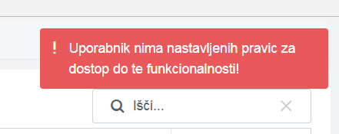

Slika 1: Obvestilo v primeru neurejenih dostopnih pravic

^{Pomembno}
V vlogi skrbnika posamezne (izvajalske) pogodbe in v vlogi skrbnika pogodbe na operaciji lahko nastopa ista oseba, ki potem izvede vse vnose in potrditve v obeh vlogah.

^{Pomembno}
Kadar je na posamezni izvajalski pogodbi več prejemnikov (npr. podizvajalci), je potrebno pravico »Skrbnik posamezne pogodbe« dodeliti vsakemu posameznemu prejemniku posebej.

predpogoji za uvoz listin iz mferac v e-MA

Uporabnik pri vnosu operacije, kjer v vlogi upravičenca nastopa neposredni proračunski uporabnik, vnese naslednje podatke:
- določitev, ali je omogočena prijava neplačanih listin. Uporabnik obkljuka polje omogočena prijava neplačanih listin, kadar je za izvajanje operacije predvideno izplačilo iz proračuna na podlagi zahtevka za izplačilo, ki ne vsebuje dokazila o plačilu.

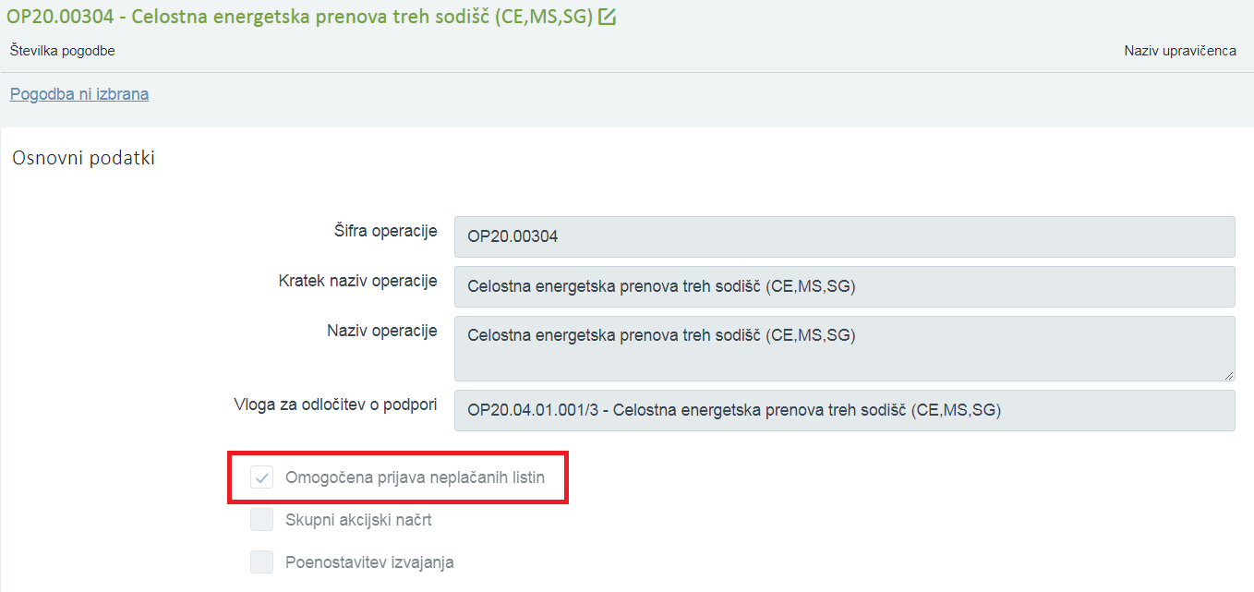
Slika 2: Prikaz obkljukanega polja omogočena prijava neplačanih listin

Hkrati je treba urediti uvozne pravice za operacijo, kjer v vlogi upravičenca nastopa neposredni proračunski uporabnik. PO sporoči številko operacije koordinatorju na OU, ki dodeli uvozne pravice na operaciji.

Za prijavo listin na ZzI in pravilno pravno podlago, mora upravičenec imeti vnesene postopke v podkazalu "Upravičenec pravne podlage" skladno s točko 6.8 Upravičenec pravne podlage »Priročnika za uporabo informacijskega sistema organa upravljanja e-MA«.

NPU=U (Vnos/urejanje ZzI za odredbe, ki še niso plačane)

Za potrebe informacijske podpore procesa »NPU=U«, je v aplikaciji e-MA v levem meniju dodan nov sklop »Plan ZzI«, v katerem uporabnik – skrbnik posamezne (izvajalske) pogodbe pripravi plan ZzI za pripravo odredb v MFERAC.

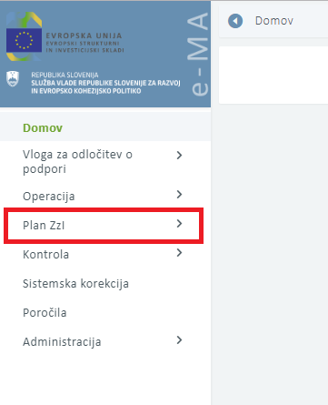
Slika 3: Prikaz novega sklopa »Plan ZzI« v kazalu

3.1 Uvoz listin iz MFERAC v e-MA

Po potrditvi eRačuna do statusa RO, MFERAC v e-MA posreduje vse neplačane listine (prejete eRačune), ki imajo na operaciji obkljukano polje »Omogočena prijava neplačanih listin«. Prenesene listine so vidne v meniju »Plan ZzI«.

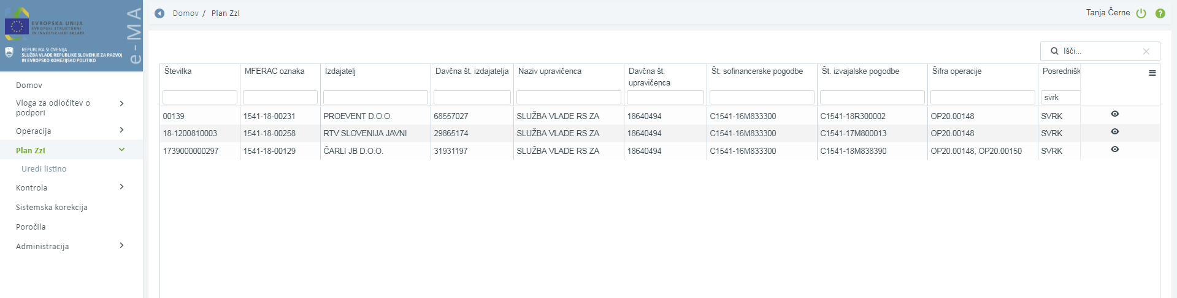
Slika 4: Prikaz prenesenih neplačanih listin v meniju »Plan ZzI«

Skrbnik posamezne pogodbe listino pregleda s klikom na ikono .

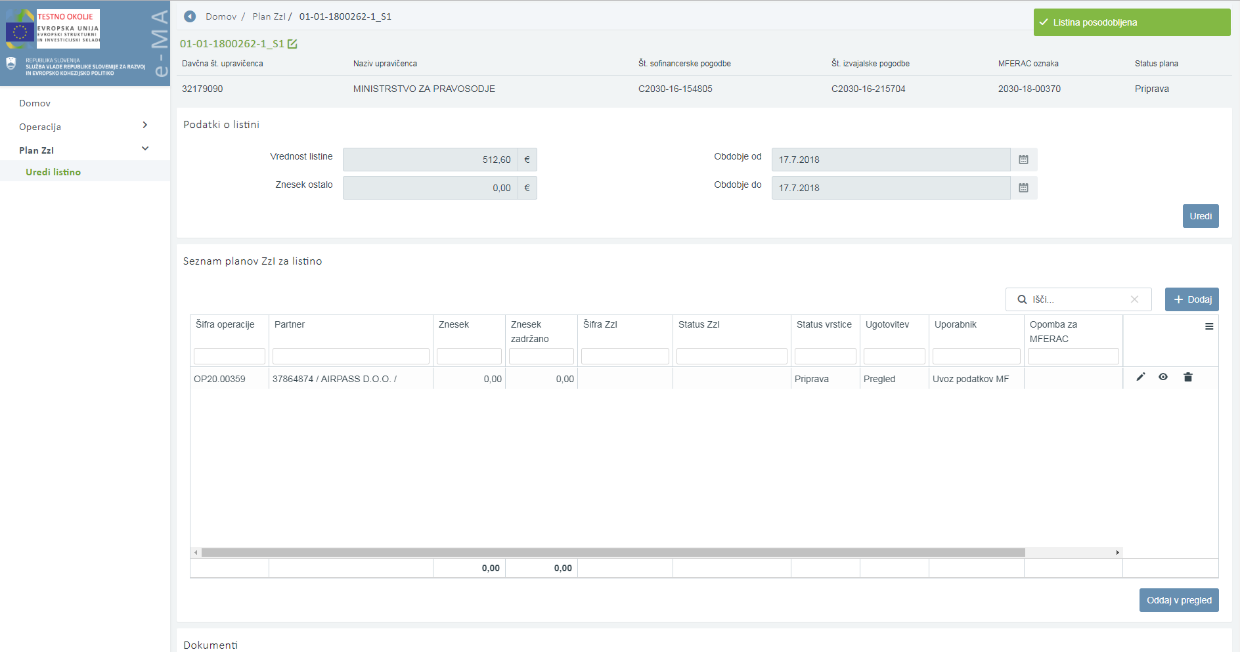
Slika 5: Prikaz pregleda posamezne listine

Pri prenosu listin se v aplikaciji e-MA samodejno kreira seznam planov ZzI za listino na podlagi vzpostavljenih povezav te izvajalske pogodbe v MFERAC na različne operacije. V primeru, da je izvajalska pogodba v MFERAC vezana na eno operacijo, se bo v tem primeru v e-MA izpisala ena vrstica.

Slika 6: Prikaz primera listine, kjer se izvajalska pogodba veže le na eno operacijo

V kolikor je izvajalska pogodba vezana na več operacij, se bo zapisalo toliko vrstic, na kolikor operacij je vezana.

3.1.1 Priprava plana ZzI - listina v celoti plačana iz proračunskih postavk EKP na eni operaciji

Skrbnik posamezne pogodbe vnese plan v e-MA s klikom na ikono v vrstici seznama planov ZzI za listino.

Slika 7: Prikaz klika na ikono za urejanje plana ZzI

Odpre se okno za urejanje plana ZzI, kjer določi višino zneska za izplačilo na način, da se vnese celoten znesek listine v polje »Znesek«.

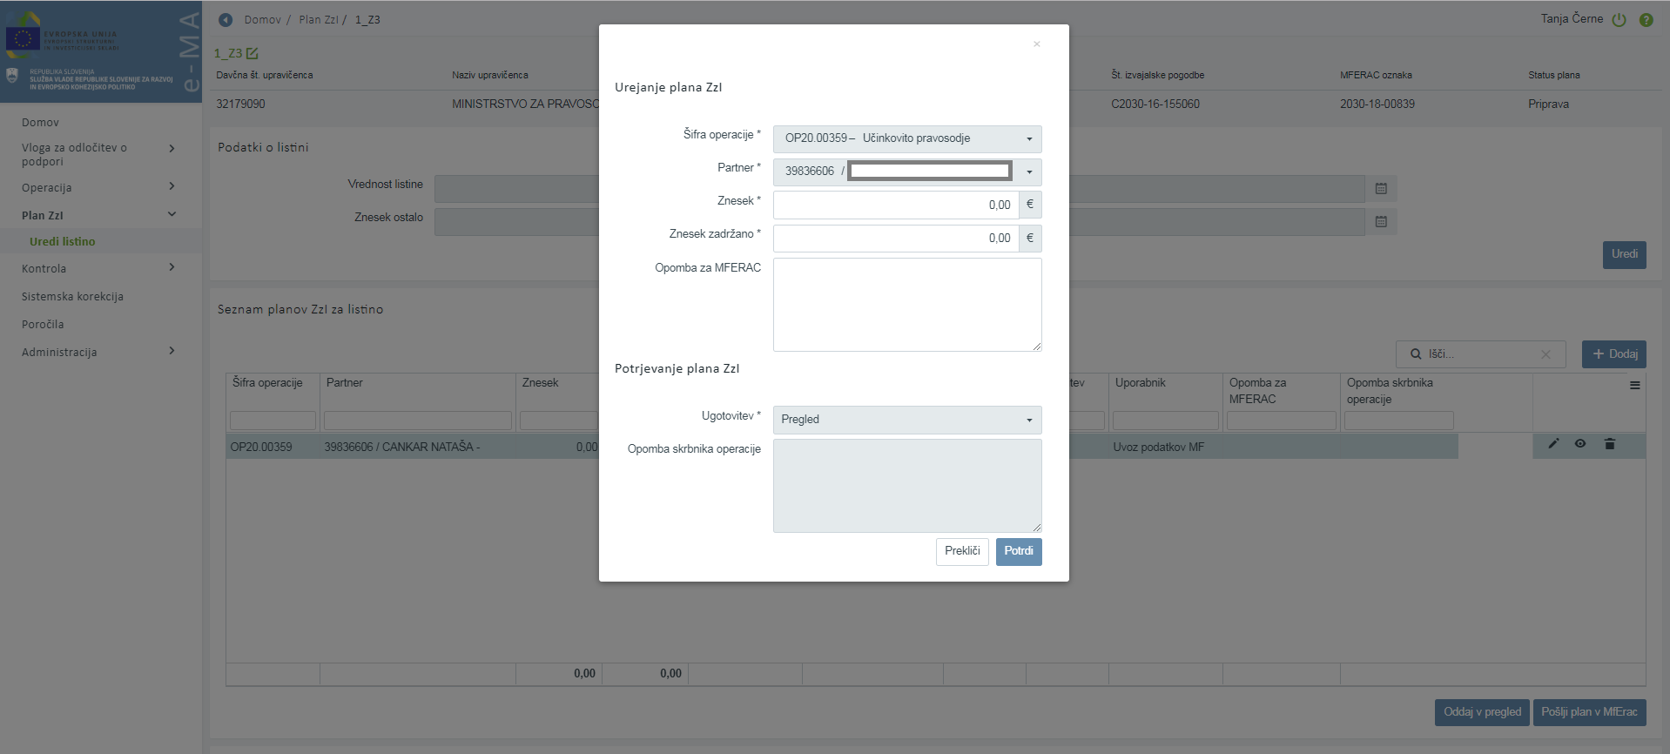
Slika 8: Prikaz okna za urejanje plana ZzI

V primerih, ko so v izvajalskih pogodbah določena zadržana sredstva, je le-te treba odšteti od celotnega zneska in del zadržanih sredstev vpisati v polje »Znesek zadržano«.

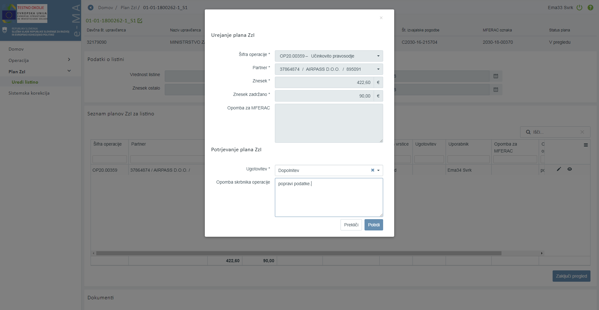
Slika 9: Prikaz vnosa zadržanih sredstev

Vsi zneski se morajo pri potrjevanju plana ZzI sešteti v znesek listine (eRačuna, ki ga je posredoval izvajalec).

S klikom na gumb <Potrdi>, se plan ZzI posodobi glede na zneske, ki so bili vneseni.

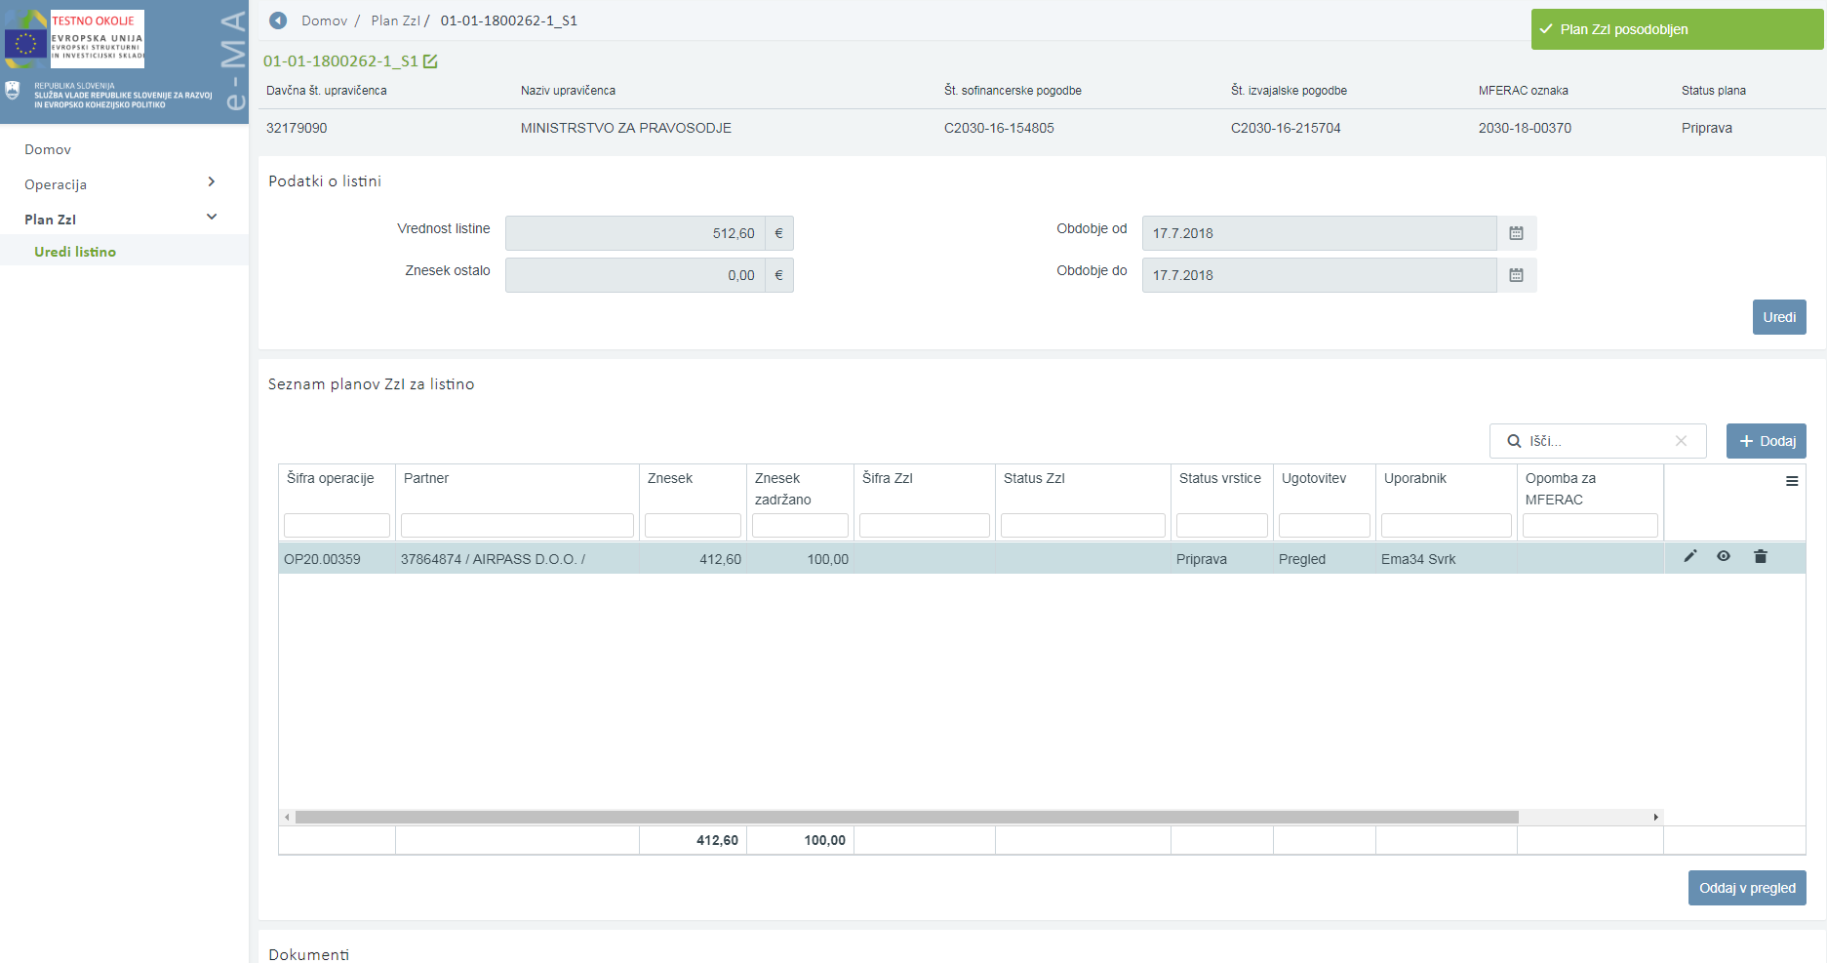
Slika 10: Prikaz posodobitve plana ZzI

Ko skrbnik posamezne pogodbe zaključi z vnosom plana ZzI, s klikom na gumb <Oddaj v pregled>, posreduje plan ZzI skrbniku pogodbe na operaciji v pregled in plan ZzI dobi status »Pregled«.

Skrbnik pogodbe na operaciji s klikom na ikono v vrstici seznama planov ZzI za listino preveri plan ZzI in ga, v kolikor se z njim strinja, potrdi na način, da v polju »Ugotovitev« izbere zapis Potrjeno, pojavno okno zapre in zaključi pregled s klikom na gumb <Zaključi pregled>.

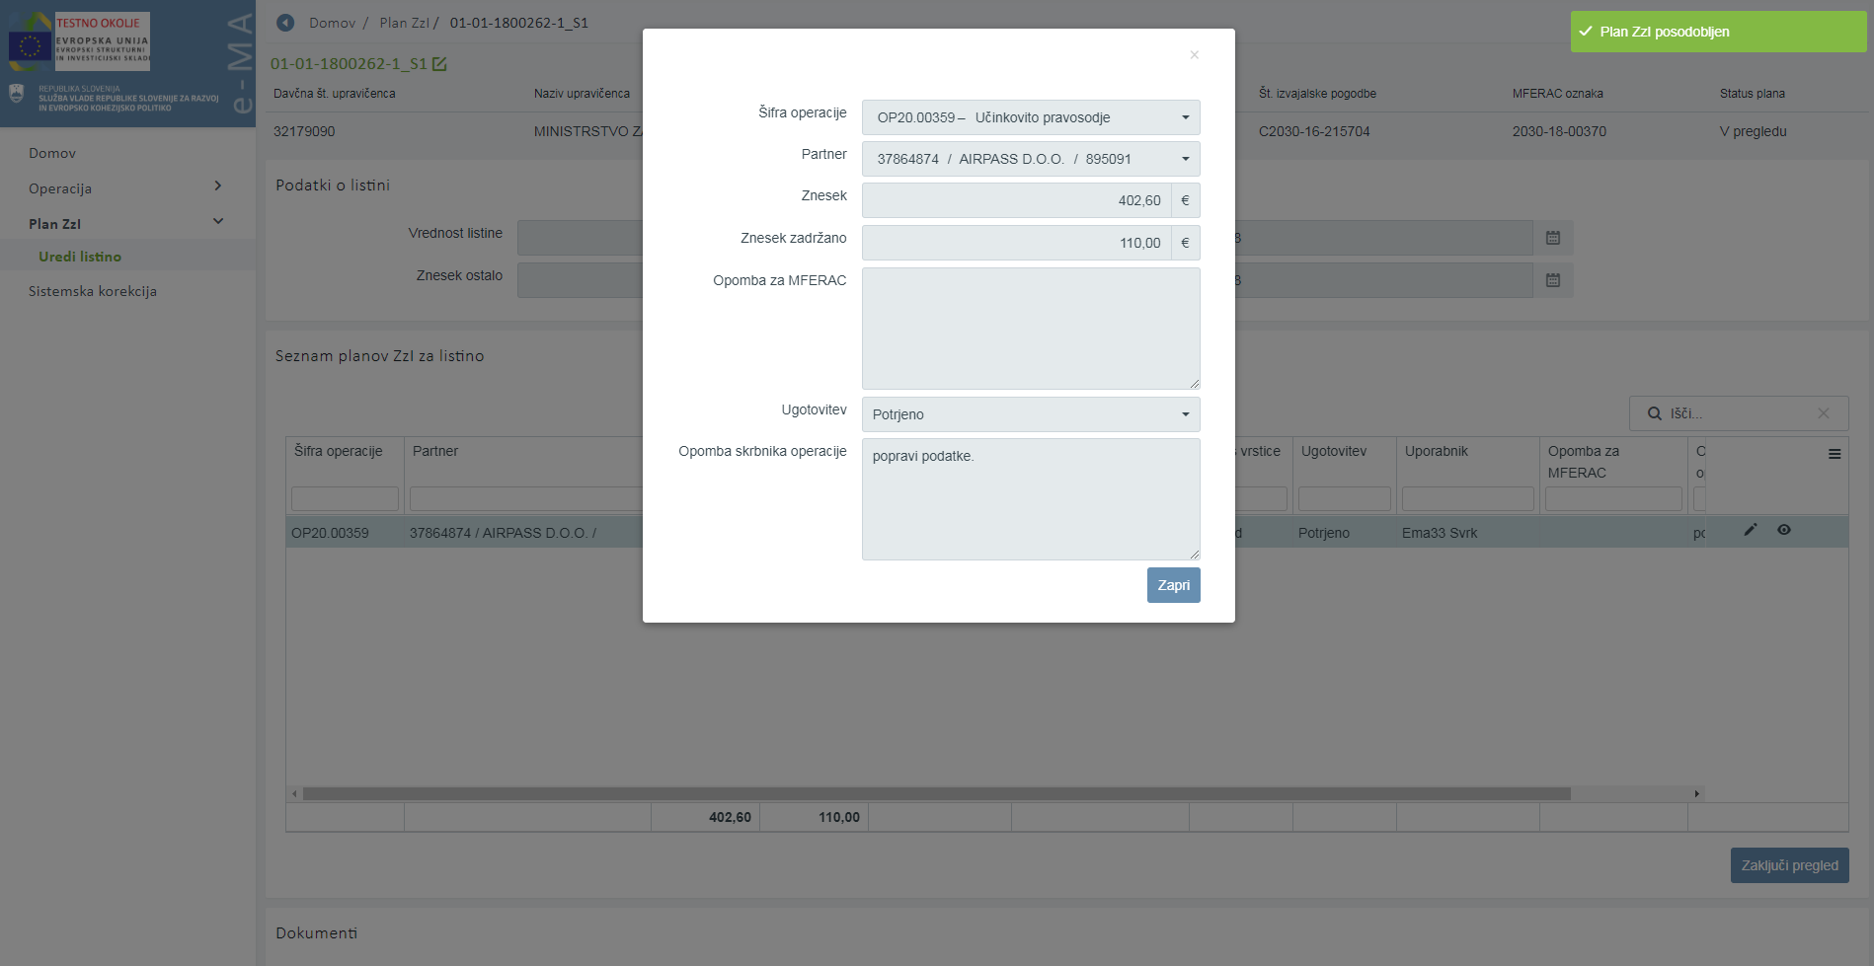
Slika 11: Prikaz potrditve plana ZzI s strani skrbnika pogodbe na operaciji

Ko je plan ZzI potrjen s strani skrbnika pogodbe na operaciji, dobi plan ZzI status »Odobren«
V primeru, da skrbnik pogodbe na operaciji presodi, da plan ZzI ni pravilen, lahko v polju »Ugotovitev« izbere zapis Dopolnitev, v polje »Opomba skrbnika operacije« vnese razloge za dopolnitev, pojavno okno zapre s klikom na gumb <Potrdi> in zaključi pregled plana ZzI s klikom na gumb <Zaključi pregled>.

Slika 12: Prikaz zahteve po dopolnitvi plana ZzI s strani skrbnika pogodbe na operaciji

Po vrnitvi plana ZzI v dopolnitev, se spremeni status plana ZzI v status »Dopolnitev«.

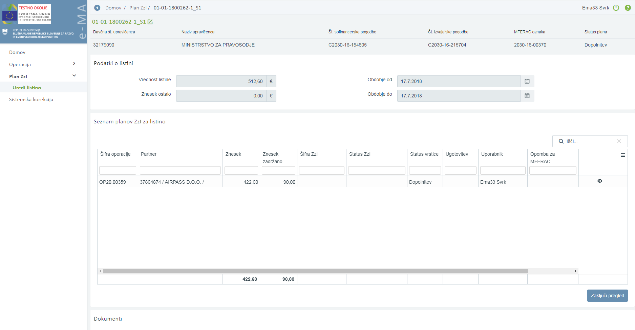
Slika 13: Prikaz spremembe statusa plana ZzI v dopolnitev

Skrbnik posamezne pogodbe po prejemu zahteve po dopolnitvi plana ZzI s strani skrbnika pogodbe na operaciji, plan ZzI ustrezno dopolni in ga pošlje v ponoven pregled skrbniku pogodbe na operaciji.

Skrbnik pogodbe na operaciji presodi, ali so dopolnitve ustrezne ali ne, in odobri ali ponovno vrne plan ZzI v dopolnitev.

Po potrditvi skrbnika pogodbe na operaciji se samodejno kreira ZzI v statusu »V pripravi« in je viden v seznamu planov ZZI za listino in v seznamu zahtevkov za izplačilo na operaciji.

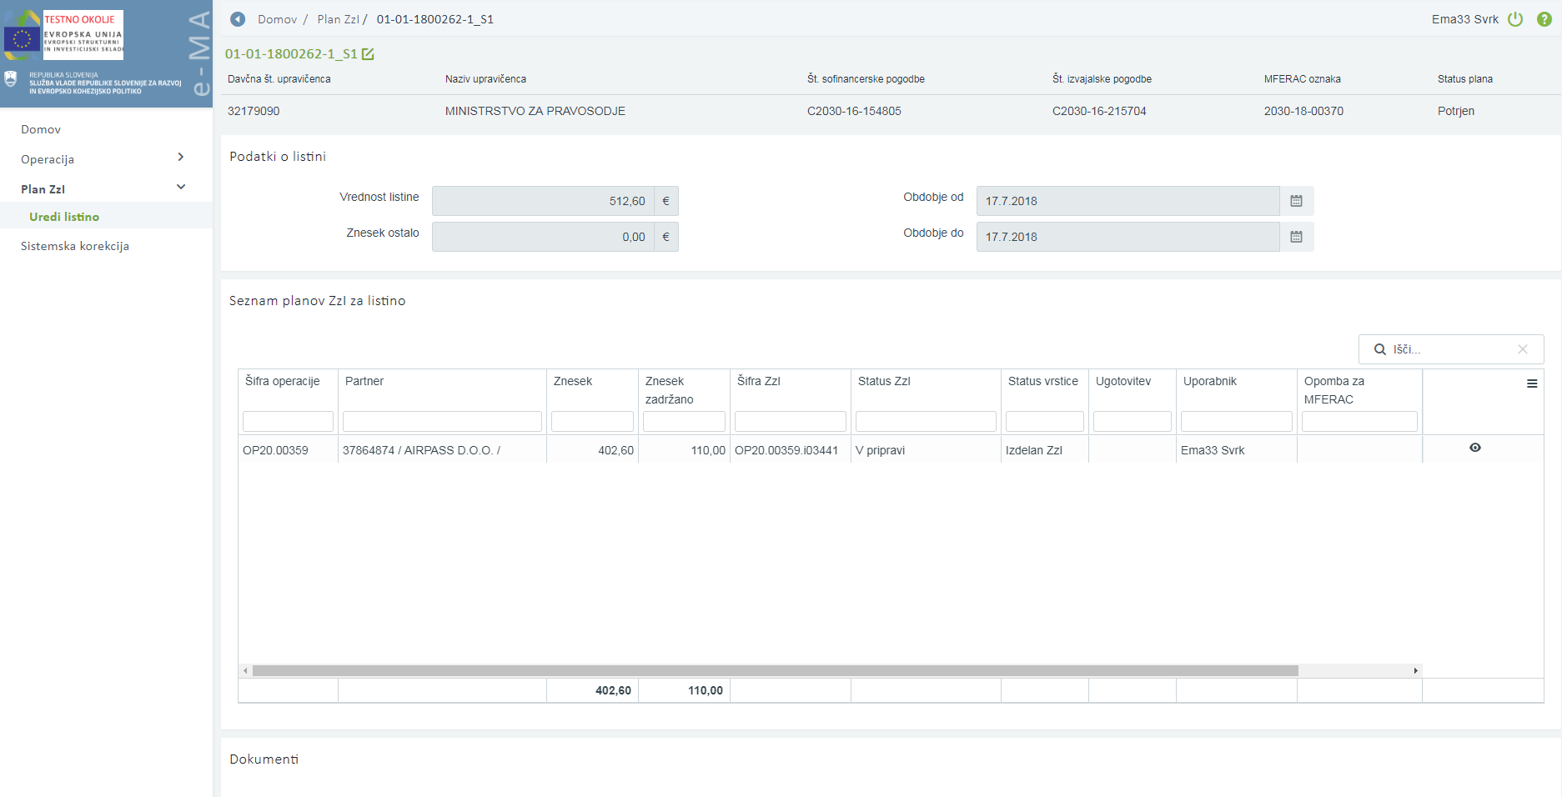
Slika 14: Prikaz kreiranega ZzI na planu ZzI

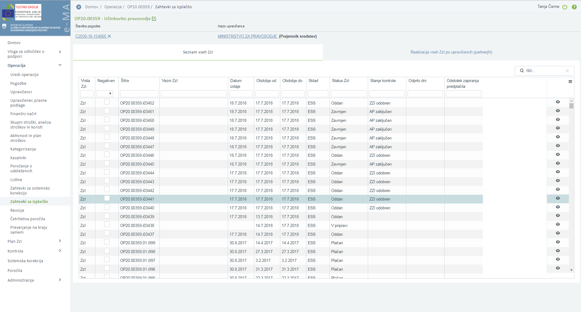
Slika 15: Prikaz kreiranega ZzI na sklopu zahtevki za izplačilo na operaciji

3.1.2 Priprava plana ZzI - listina v celoti plačana iz proračunskih postavk EKP na eni operaciji več prejemnikom (npr. podizvajalcem)

Iz MFERAC se v aplikacijo e-MA prenese seznam plana ZzI za vse prejemnike, ki so vneseni v MFERAC na zadevni izvajalski pogodbi.

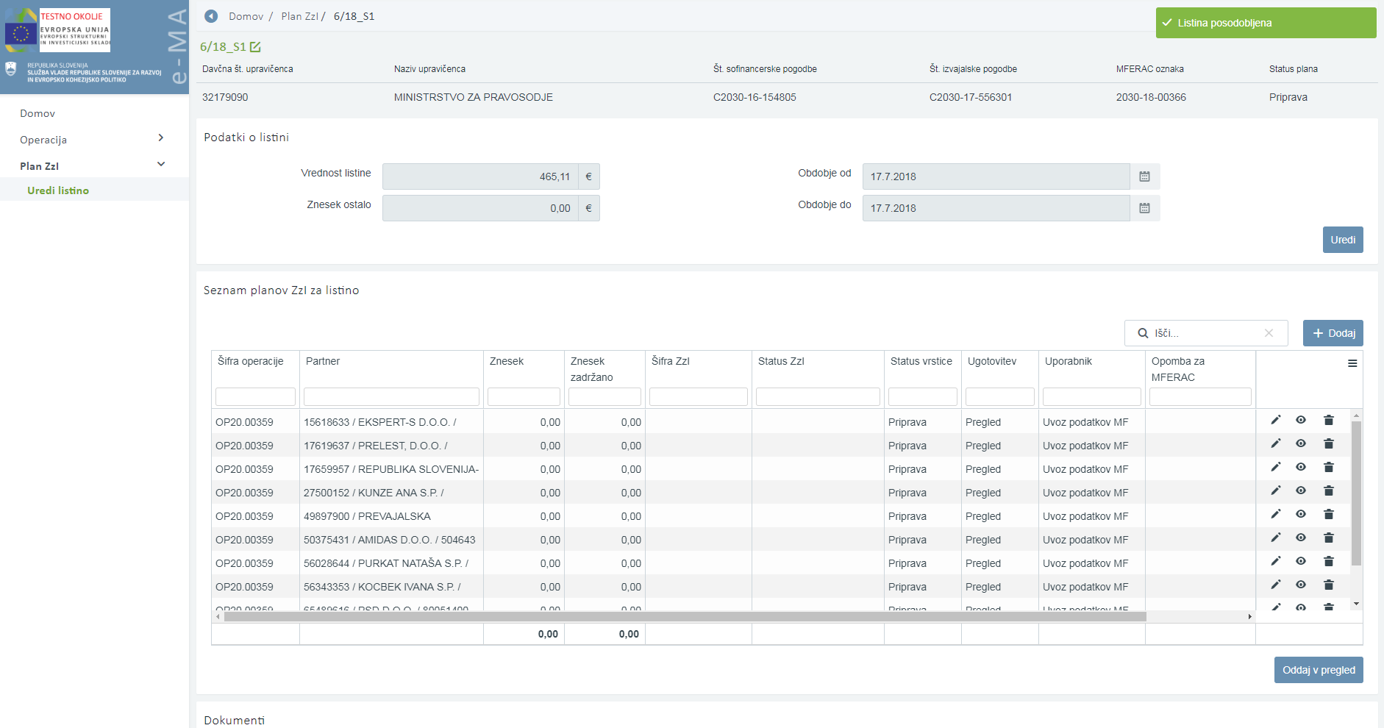
Slika 16: Prikaz pregleda listine, ki se veže na izvajalsko pogodbo z več prejemniki

Skrbnik posamezne pogodbe vnese plan v e-MA s klikom na ikono v vrstici seznama planov ZzI za listino. Plan vnese po prejemnikih, ki so upravičeni do plačila po prejeti listini.

Ko skrbnik posamezne pogodbe zaključi z vnosom plana ZzI, s klikom na gumb <Oddaj v pregled> in posreduje plan ZzI skrbniku pogodbe na operaciji v pregled.

Po potrditvi skrbnika pogodbe na operaciji se samodejno kreirajo ZzI-ji v statusu »V pripravi« in so vidni v seznamu planov ZZI za listino in v seznamu zahtevkov na operaciji.

^{Pomembno}
V primerih, ko bodo izplačila izvedena le nekaterim izmed prejemnikov na izvajalski pogodbi, je treba pred oddajo planov ZzI v pregled, odvečne plane ZzI izbrisati iz seznama planov ZzI.

Odvečne plane ZzI lahko skrbnik posamezne pogodbe zbriše s klikom na ikono .

Slika 17: Prikaz brisanja plana ZzI

^{Pomembno}
Kadar je na posamezni izvajalski pogodbi več prejemnikov (npr. podizvajalci), se kreira za vsako izplačilo svoj ZzI (kreira se toliko ZzI-jev, kolikor je bilo potrjenih planov ZzI na tej listini).

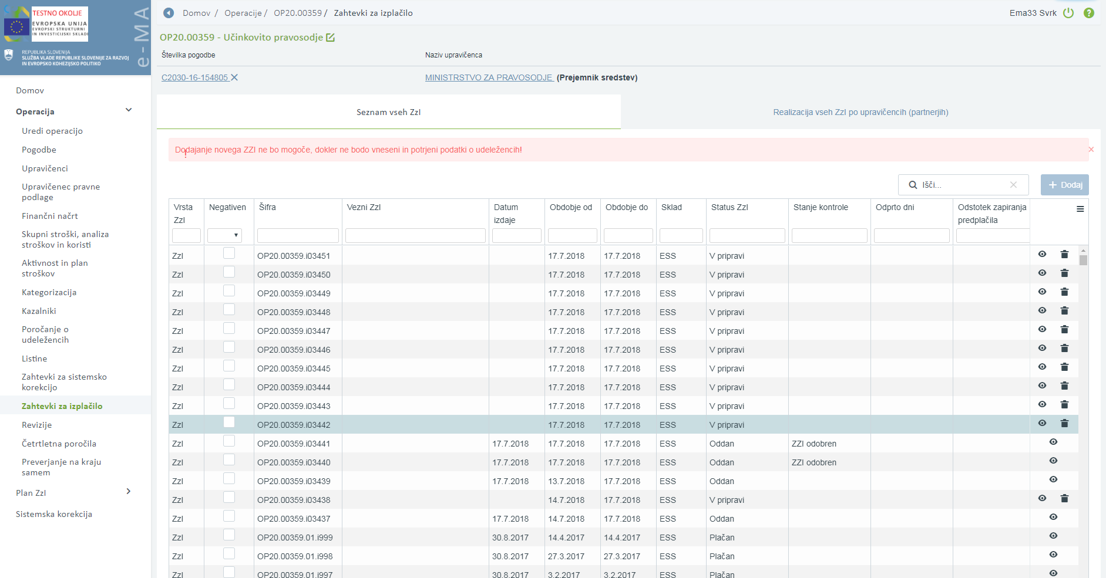
Slika 18: Prikaz kreiranih ZzI na sklopu zahtevki za izplačilo na operaciji z več prejemniki na izvajalski pogodbi

3.1.3 Priprava plana ZzI - listina v celoti plačana iz proračunskih postavk EKP na več operacijah

V primeru, da je ena listina vezana na dve ali več operacij, se kreira dva ali več planov ZzI-jev. Vsi zneski se morajo pri potrjevanju plana ZzI sešteti v znesek listine (eRačuna, ki ga je posredoval izvajalec).

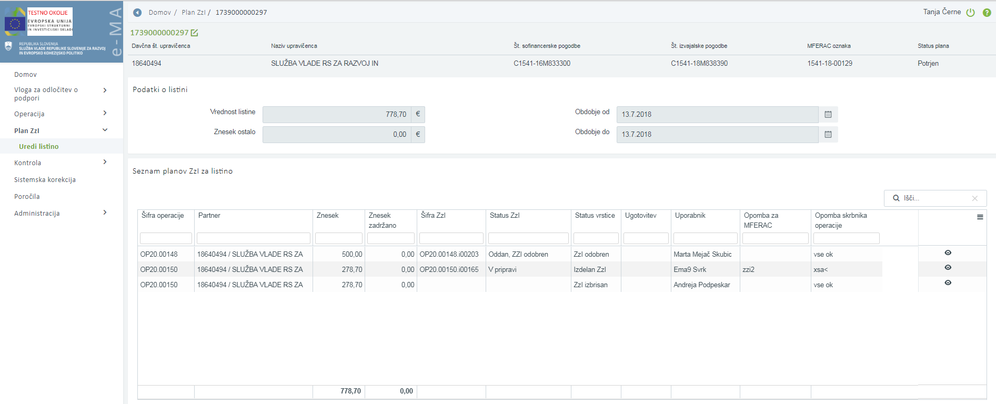
Slika 19: Prikaz ujemanja zneskov na planu ZzI

Skrbnik posamezne pogodbe vnese plan v e-MA s klikom na ikono v vrstici seznama planov ZzI za listino. Plan vnese za posamezno operacijo.

Ko skrbnik posamezne pogodbe zaključi z vnosom plana ZzI, s klikom na gumb <Oddaj v pregled> in posreduje plan ZzI skrbniku pogodbe na operaciji v pregled.

^{Pomembno}
V primerih, ko bodo izplačila izvedena le na eni operaciji, je treba pred oddajo planov ZzI v pregled, odvečne plane ZzI izbrisati iz seznama planov ZzI.

Odvečne plane ZzI lahko skrbnik posamezne pogodbe zbriše s klikom na ikono .

Slika 20: Prikaz brisanja plana ZzI

Po potrditvi skrbnika pogodbe na operaciji se samodejno kreirajo ZzI-ji v statusu »V pripravi« in so vidni v seznamu planov ZZI za listino in v seznamu zahtevkov na operacijah.

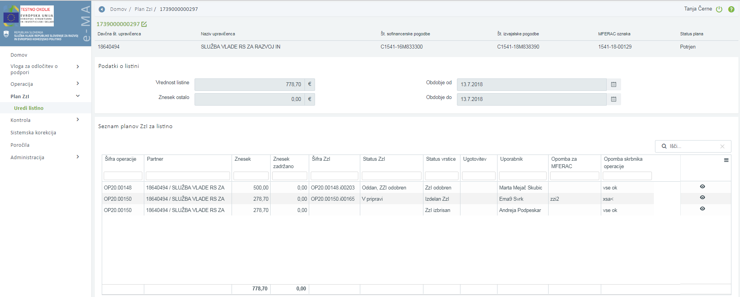
Slika 21: Prikaz kreiranih ZzI na planu ZzI

3.1.4 Priprava plana ZzI - listina delno plačana iz proračunskih postavk EKP in delno iz drugih proračunskih postavk

V primeru, da je ena listina delno plačana iz proračunskih postavk EKP in delno iz drugih proračunskih postavk, se kreira plan ZzI le za tisti del listine, ki je plačan iz proračunskih postavk EKP. Del listine, ki se plača iz drugih proračunskih postavk, se vnese v polje »Znesek ostalo«.

V primerih, ko je del listine plačan iz proračunskih postavk EKP in delno iz drugih proračunskih postavk, vendar pa se obe izplačili uveljavljata na ZzI, se plan ZzI pripravi na način, da se del plačila listine, ki se plača iz drugih proračunskih postavk, upošteva pri vnosu plana za posamezen ZzI.

»Znesek ostalo« je znesek, ki NE BO upoštevan na ZzI oziroma se za ta del listine ZzI NE BO kreiral.

Skrbnik posamezne pogodbe mora za aktivacijo polja »Znesek ostalo« klikniti na gumb <Uredi>.

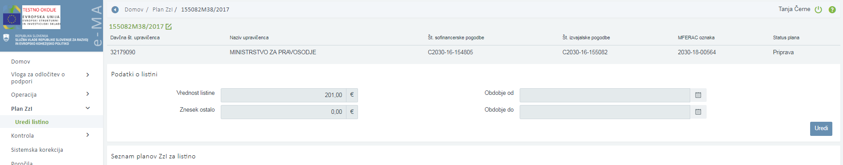
Slika 22: Prikaz urejanja polja »Znesek ostalo«

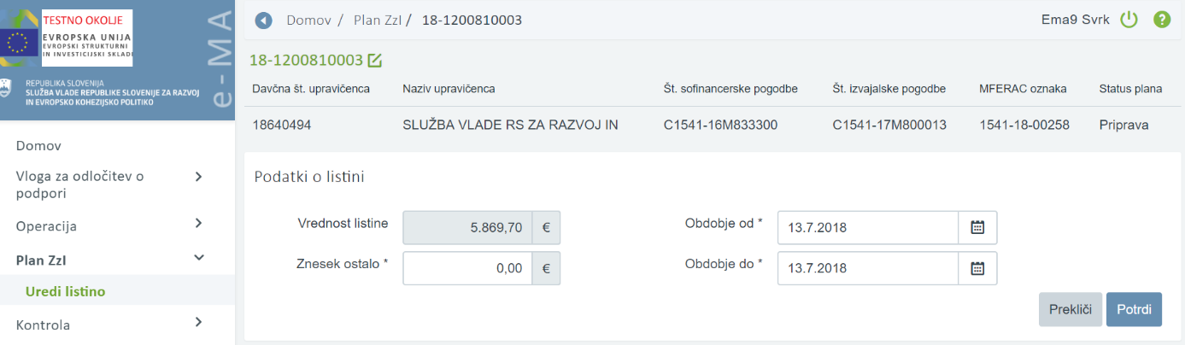
Slika 23: Prikaz polja »Znesek ostalo«

^{Pomembno}
»Znesek ostalo« je znesek, ki NE BO upoštevan na ZzI oziroma se za ta del listine ZzI NE BO kreiral. Izplačilo dela listine, ki je plačan iz drugih proračunskih postavk se ureja v MFERAC.

^{Pomembno}
V primerih, ko je del listine plačan iz proračunskih postavk EKP in delno iz drugih proračunskih postavk, vendar pa se obe izplačili uveljavljata na ZzI, se plan ZzI pripravi na način, da se del plačila listine, ki se plača iz drugih proračunskih postavk, upošteva pri vnosu plana za posamezen ZzI.

Vsi zneski se morajo pri potrjevanju plana ZzI sešteti v znesek listine (eRačuna, ki ga je posredoval izvajalec).

Slika 24: Prikaz ujemanja zneskov na planu ZzI

3.1.4 Priprava plana ZzI - listina plačana iz drugih proračunskih postavk

V primeru, da je listina plačana iz drugih proračunskih postavk, se plan ZzI ne kreira, ampak se celoten znesek listine vnese v polje »Znesek ostalo«.

Skrbnik posamezne pogodbe mora za aktivacijo polja »Znesek ostalo« klikniti na gumb <Uredi>.

Slika 25: Prikaz urejanja polja »Znesek ostalo«

Slika 26: Prikaz polja »Znesek ostalo«

^{Pomembno}
»Znesek ostalo« je znesek, ki NE BO upoštevan na ZzI oziroma se za to listino ZzI ne bo kreiral. Izplačilo listine, ki je plačana iz drugih proračunskih postavk, se ureja v MFERAC.

3.2 Urejanje ZZI

Urejanje ZzI poteka v skladu s točko 7.2 Vnos/urejanje ZzI »Priročnika za uporabo informacijskega sistema organa upravljanja e-MA«.

Tudi vsi drugi postopki kot npr. izvedba kontrole AP, priprava negativnih ZzI, potekajo v skladu s »Priročnikom za uporabo informacijskega sistema organa upravljanja e-MA«.

